Pollenkoncentráció alakulása Csongrád-Csanád vármegyében
2026. 17. héten

A szegedi monitorozó állomáson mért eredmények alapján 2026. 17. hetében a pollenterhelés mértéke jelentősen emelkedett, számos faj virágpora egyszerre, nagy számban volt jelen.
A barkás fák többségének jelen van a levegőben a virágpora és rövidesen kezdődik a pollenszóró lágyszárúak virágzása. Az esők és a lehűlés hozhatnak időlegesen enyhülést.

A hét folyamán megjelent a pázsitfüvek, fészkes virágúak, gyékény pollenje, mennyiségük még nem jelentős.

Az erősen allergén tölgy közepes értéket mutatott, mennyisége remélhetően csökkenni fog. A kőrisek közül a virágos kőris nyílik most. Pollenszáma a vélhetően a szárazság miatt alacsony A nyír pollenjének mennyisége jelentősen nőtt, többnyire magas értéket mutatott. A platán pollenszáma közepes lett, értéke várhatóan csökkenni fog.

A közepesen allergén ciprus- és tiszafafélék pollenkoncentrációja közepes-alacsony volt. Az eperfafélék pollenszáma közepes-magas számot adott. Mivel több, nem teljesen egyszerre virágzó faj sorolódik ide, a virágzásuk pedig 1-2 hete kezdődött, így az eperfafélék pollenszáma legalább közepes, de inkább magas marad. Ezek a fajok adják most az összes szálló pollen harmadát-felét.

A gyengén allergén dió közepes napi pollenszámot produkált.

Néhány szemet regisztráltunk gyertyán, komlógyertyán, bükk, fenyőfélék virágporából.

A kültéri allergén gombák spóraszáma továbbra is alacsony

A pollenszám a 2026.04.20. – 2026.04.26. közötti időszakban a következőképpen alakult:

Tölgy (erősen allergén)

Hétfő | Kedd | Szerda | Csütörtök | Péntek | Szombat | Vasárnap
56 db/m³  (közepes) | 44 db/m³  (közepes) | 25 db/m³  (közepes) | 78 db/m³  (közepes) | 59 db/m³  (közepes) | 74 db/m³  (közepes) | 81 db/m³  (közepes)
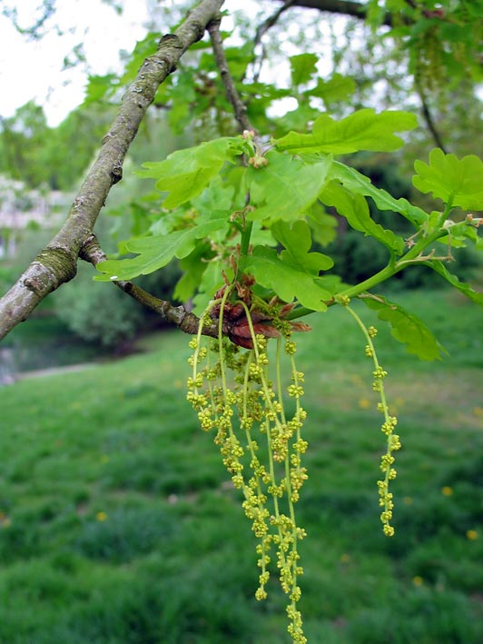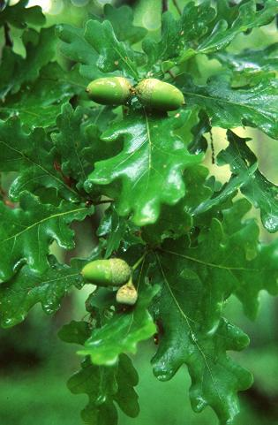
Kőris (erősen allergén)

Hétfő | Kedd | Szerda | Csütörtök | Péntek | Szombat | Vasárnap
12 db/m³  (közepes) | 7 db/m³  (alacsony) | 5 db/m³  (alacsony) | 7 db/m³  (alacsony) | 3 db/m³  (alacsony) | 5 db/m³  (alacsony) | 6 db/m³  (alacsony)

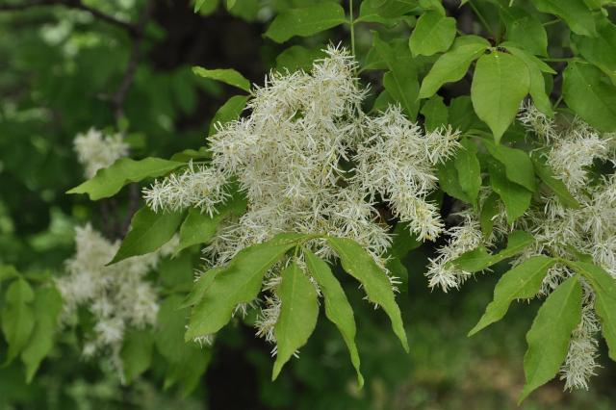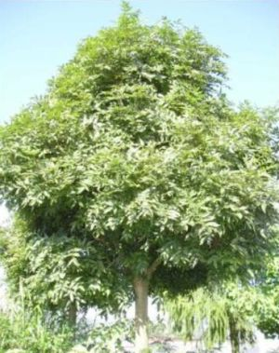

Nyír (erősen allergén)

Hétfő | Kedd | Szerda | Csütörtök | Péntek | Szombat | Vasárnap
70 db/m³  (közepes) | 106 db/m³  (magas) | 76 db/m³  (közepes) | 151 db/m³  (magas) | 185 db/m³  (magas) | 100 db/m³  (magas) | 119 db/m³  (magas)

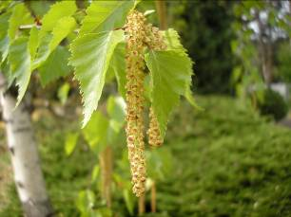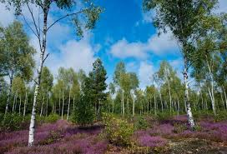

Platán (erősen allergén)

Hétfő | Kedd | Szerda | Csütörtök | Péntek | Szombat | Vasárnap
64 db/m³  (közepes) | 74 db/m³  (közepes) | 20 db/m³  (közepes) | 31 db/m³  (közepes) | 10 db/m³  (alacsony) | 6 db/m³  (alacsony) | 28 db/m³  (közepes)

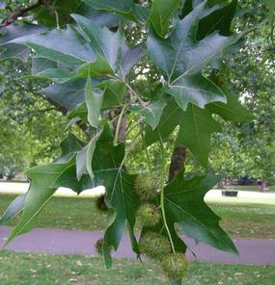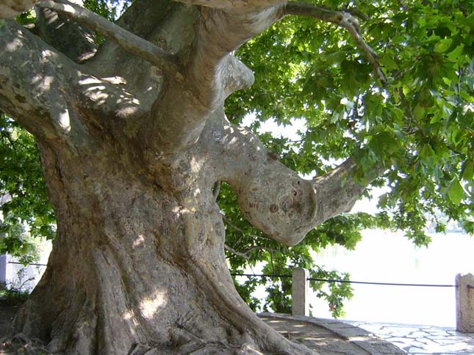
Ciprus- és tiszafafélék (közepesen allergén)

Hétfő | Kedd | Szerda | Csütörtök | Péntek | Szombat | Vasárnap
10 db/m³  (alacsony) | 2 db/m³  (alacsony) | 1 db/m³  (alacsony) | 4 db/m³  (alacsony) | 12 db/m³  (közepes) | 2 db/m³  (alacsony) | 1 db/m³  (alacsony)

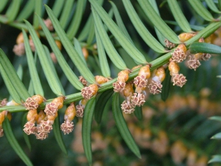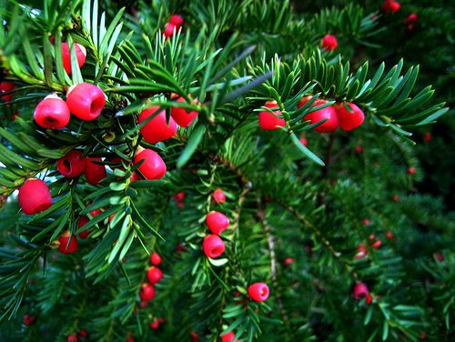

Eperfafélék (gyengén allergén)

Hétfő | Kedd | Szerda | Csütörtök | Péntek | Szombat | Vasárnap
189 db/m³  (magas) | 74 db/m³  (közepes) | 37 db/m³  (közepes) | 134 db/m³  (magas) | 223 db/m³  (magas) | 323 db/m³  (magas) | 240 db/m³  (magas)

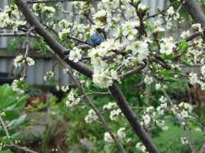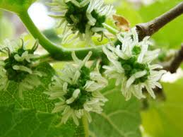

Dió (gyengén allergén)

Hétfő | Kedd | Szerda | Csütörtök | Péntek | Szombat | Vasárnap
17 db/m³ (közepes) | 14 db/m³ (közepes) | 7 db/m³  (alacsony) | 30 db/m³  (közepes) | 28 db/m³  (közepes) | 22 db/m³  (közepes) | 13 db/m³  (közepes)

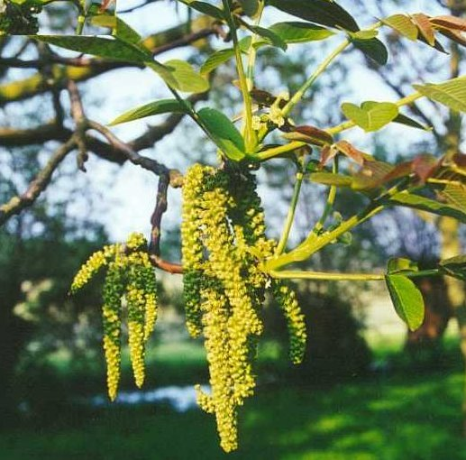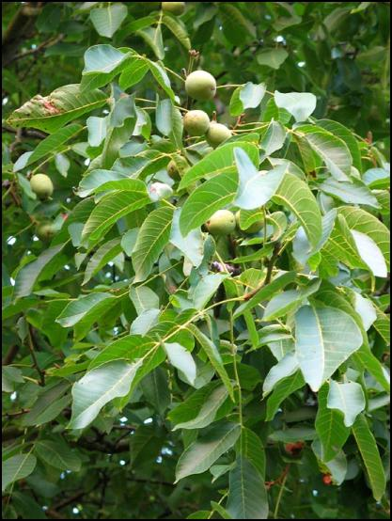

A fák és a bokrok a levegőben lévő pollenszemeik mennyisége alapján a következő légköri allergén kategóriákba sorolhatóak be:

Fák és bokrok:

Alacsony koncentráció | 0 – 10 db/m³
Közepes koncentráció | 11 – 100 db/m³
Magas koncentráció | 101 – 500 db/m³
Nagyon magas koncentráció | 501 – db/m³

A közepes szintet már érzékelik azok a személyek, akik az adott növény pollenjével szemben különösen érzékenyek, a magas szintnél pedig valamennyi, az adott pollentípusra allergiás betegnél jelentkeznek a tünetek.

Szeged, 2026. április 28.

